

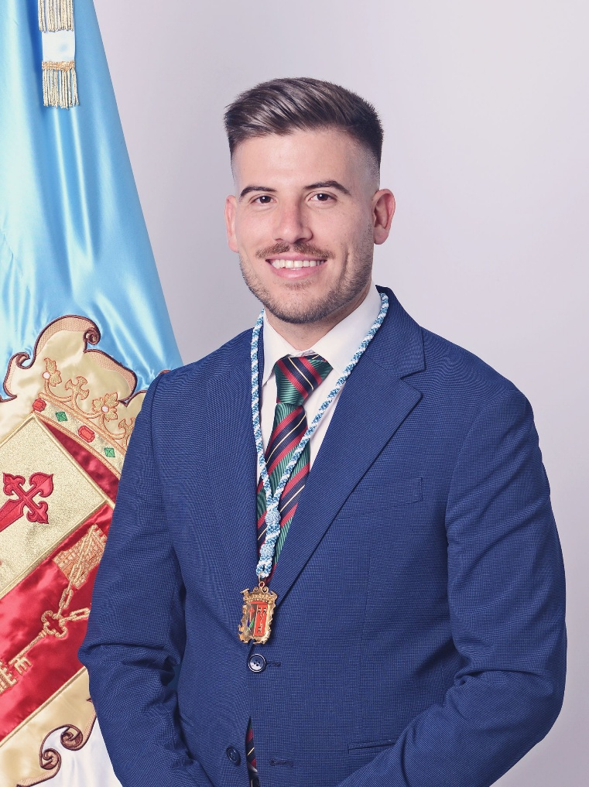

José David Cabrera Martín
2º teniente de alcalde y Concejal de Promoción Económica, Turismo, Personal, Educación y Nuevas Tecnologías

Nació en Los Realejos en 1996. Es Graduado en Maestro en Educación Primaria por la Universidad de La Laguna, donde obtuvo el Premio Extraordinario Fin de Carrera de la promoción 2014-2018.
Su trayectoria profesional ha estado vinculada al ámbito educativo, social y comunitario. Inició su actividad profesional participando en diversos proyectos impulsados por el Ayuntamiento de Los Realejos relacionados con la participación ciudadana, la infancia y la juventud, desempeñando funciones de dinamización comunitaria, educador de calle y coordinador de actividades dirigidas a la población infantil y juvenil del municipio.
Mantiene una estrecha vinculación con el tejido asociativo local y con distintas entidades sociales y comunitarias del municipio. Desde 2019 forma parte de la Corporación Municipal y actualmente ejerce como Segundo Teniente de Alcalde, siendo responsable de las áreas de Promoción Económica, Turismo, Personal, Educación y Nuevas Tecnologías.

